项目地址：http://10.10.109.100/
访问项目的两种方法：
- 内网访问
2、校园网访问：
（1）使用SSH穿透进内网
（2）浏览器访问 http://localhost
3、校外访问
（1）先挂南理工的vpn，
（2）使用SSH穿透进内网
（3）浏览器访问 http://localhost

4、SSH穿透方法
方法一：使用命令行做穿透
在cmd命令台输入命令ssh -L 80:10.10.109.100:80 -L 12345:10.10.109.100:5432 集群帐号@202.119.84.34 -p 10022 （博士集群换成10023）
输入密码：集群密码
登录成功
方法二：使用putty做穿透
- 按下列步骤通过putty连接
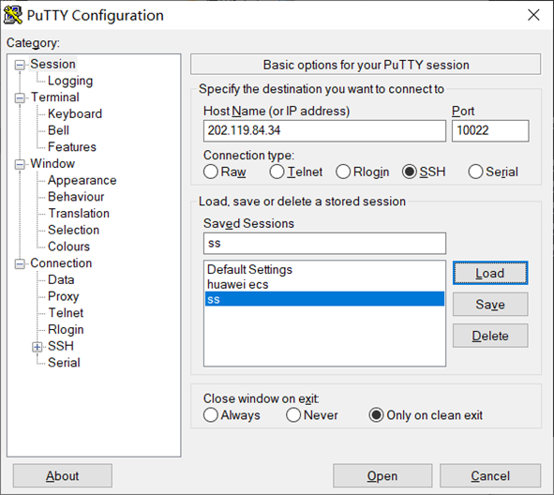

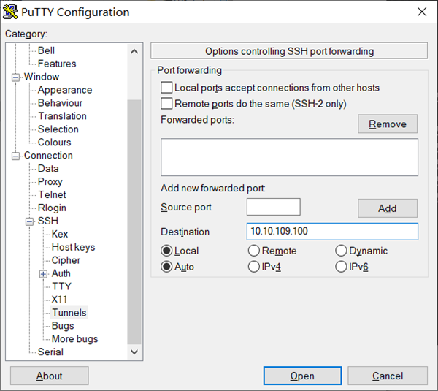
（3）

（4）Login as:集群帐号
(5) Password:集群密码

网站主页 4
上传 5
我的信息库 6
个人主页 8

网站主页：
菜单栏的功能：
- PEOPLE：浏览所有老师、研究生、博士生的信息
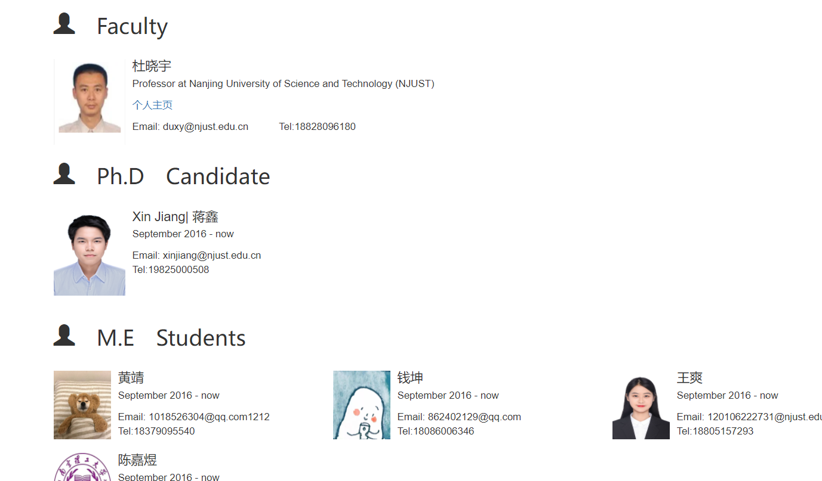
点击教师资料的“个人主页”既可查看该教师所展示的各类信息，例如论文、专利等等。
- PAPER:浏览所有文章的信息
- PROJECT: 浏览所有项目的信息
- COPYRIGHTS:浏览所有软著的信息
- RESOURCE:浏览一些资源文件或链接
- CONTACT:意见或建议的反馈
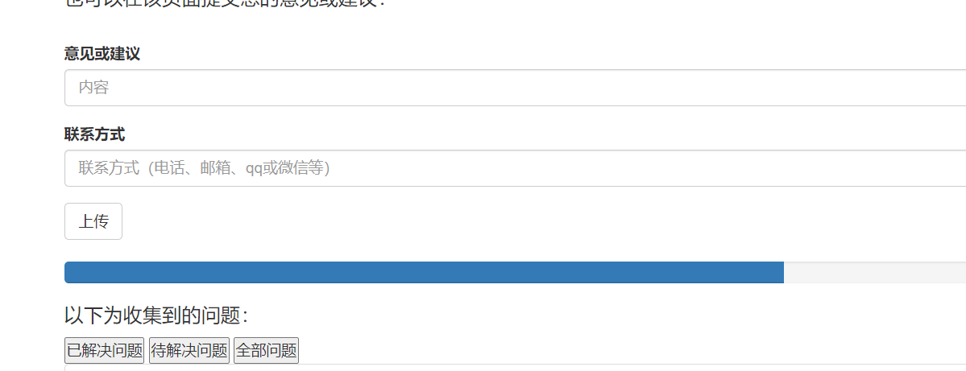
输入信息后点击上传，在页面下方能查看意见的状态（已解决、未解决）
- 登录 注册:账号的登录注册
账号及密码初始化为各位老师的名字全拼，例如 lizechao

上传：
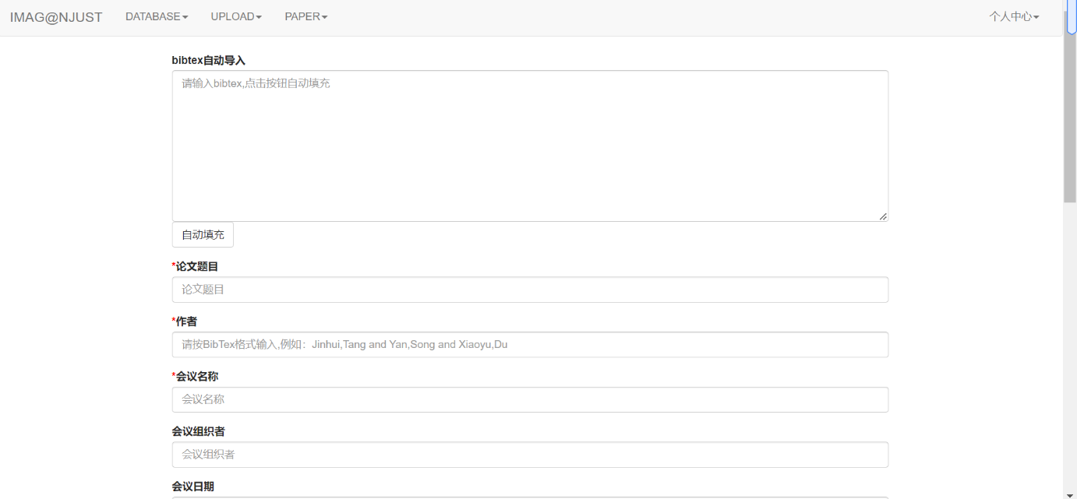

上传模块，以上传论文为例
（1）将bibtex格式文本粘贴进输入框，点击自动填充按钮，论文各信息将自动填充
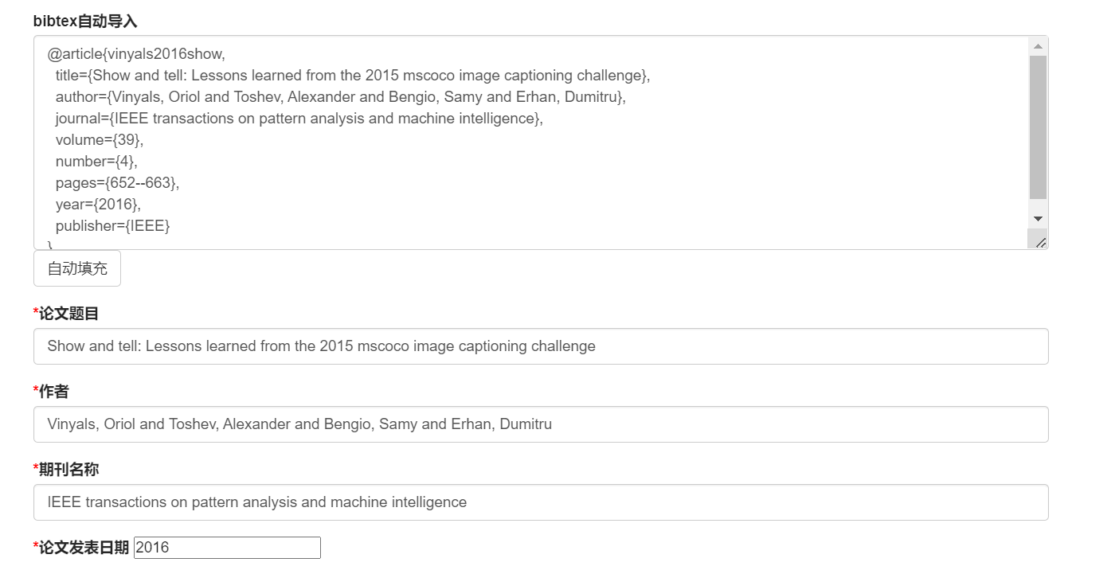

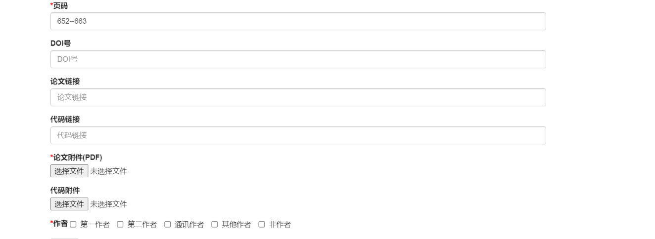
（2）依次输入论文的信息

最后点击上传

勾选作者时注意：必须至少勾选其中一个，如只勾选“非作者”，则上传后论文信息不会自动出现在个人信息库当中，需要到DATABASE手动添加

修改资料、我的信息库、我的个人主页位于右上角菜单栏
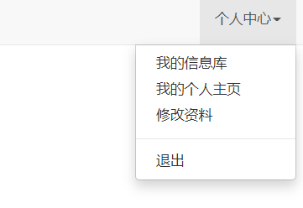
我的信息库
我的信息库页面展示了用户信息库的所有内容，例如论文、专利等信息。用户可以将自己信息库的部分或全部信息展示在主页，具体见“个人主页“模块
若要将某论文从用户信息库删除，用户可以在我的信息可以页面，点击相应的删除按钮
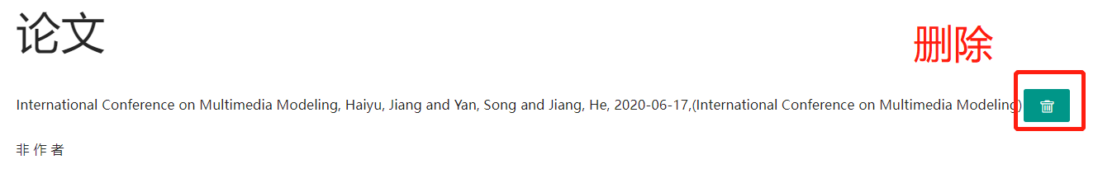
若要添加论文、专利等到用户信息库，进入页面左上角的数据库页面，DATABASE模块包含了所有用户上传的各类数据，用户点击进入相应的模块，
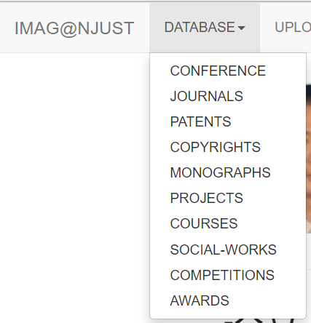

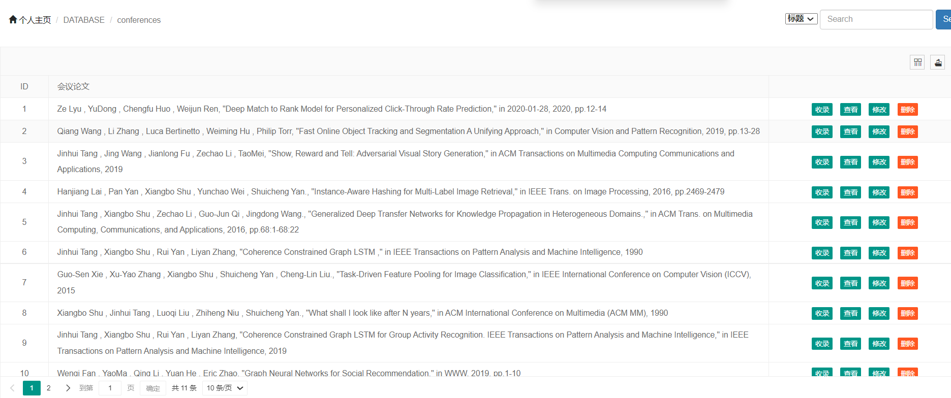
例如点击上面的添加会议论文模块，展示的是所有用户上传的论文信息，
- 用户点击收录，将该篇论文添加到个人信息库；
- 点击删除，将会把该篇论文从数据库彻底删除；
- 点击修改可以对论文的具体信息进行修改。
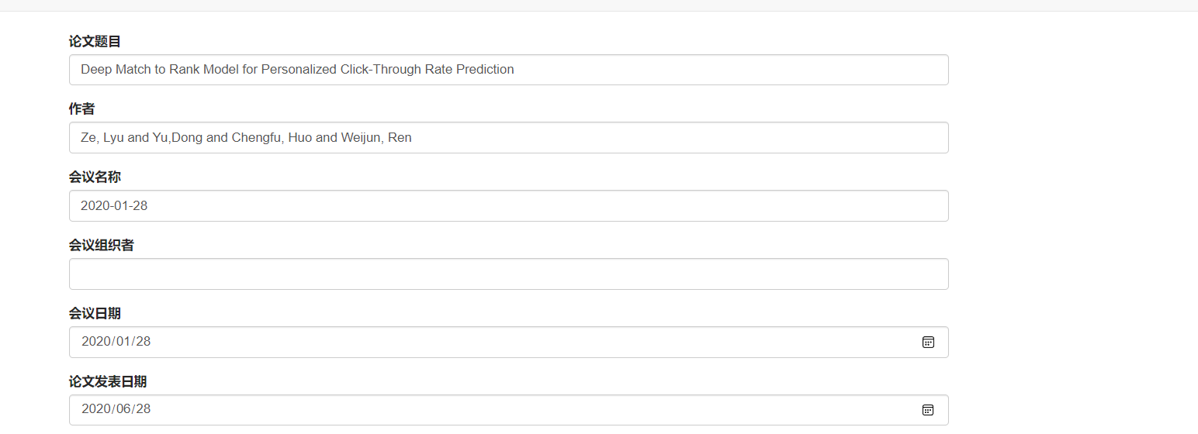
最后点击修改按钮
- 点击查看，可查看具体信息
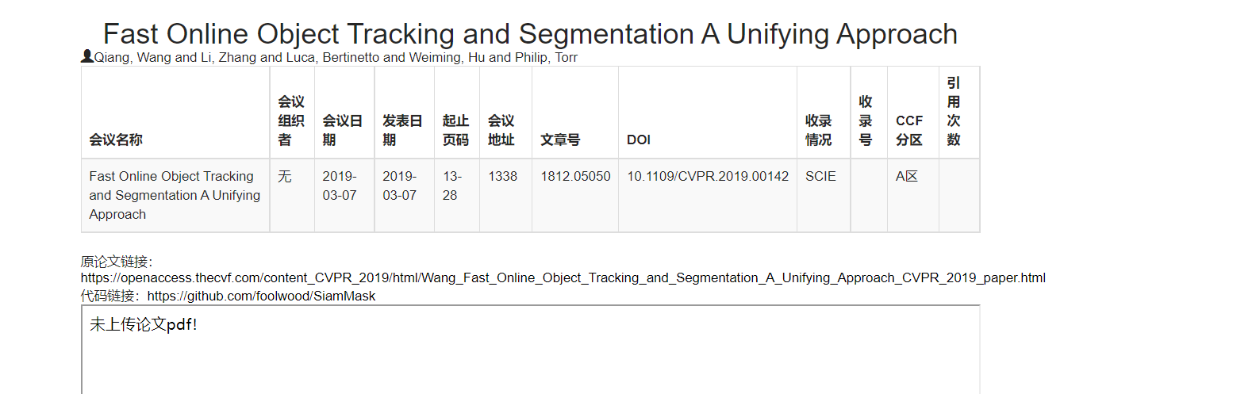

个人主页
点击个人信息下方的编辑个人主页按钮，然后在各模块点击➕，勾选各论文专利等在主页显示，最后点击保存

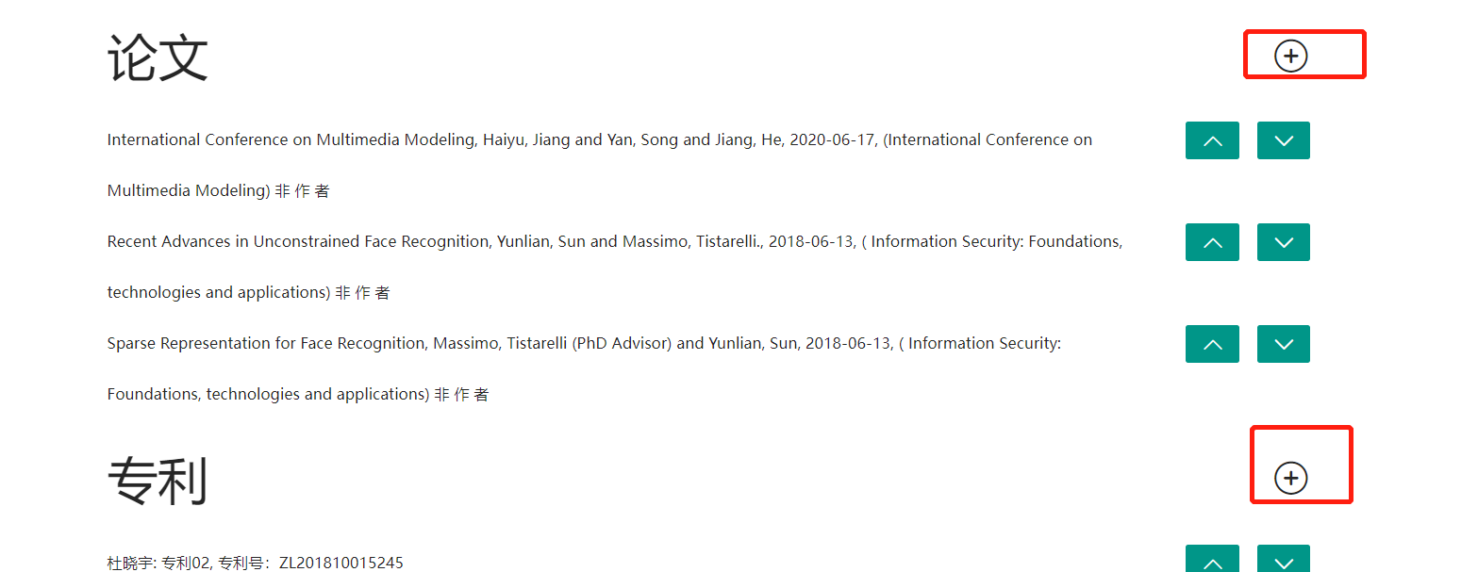
点击➕,可从用户数据库中选择信息展示在主页
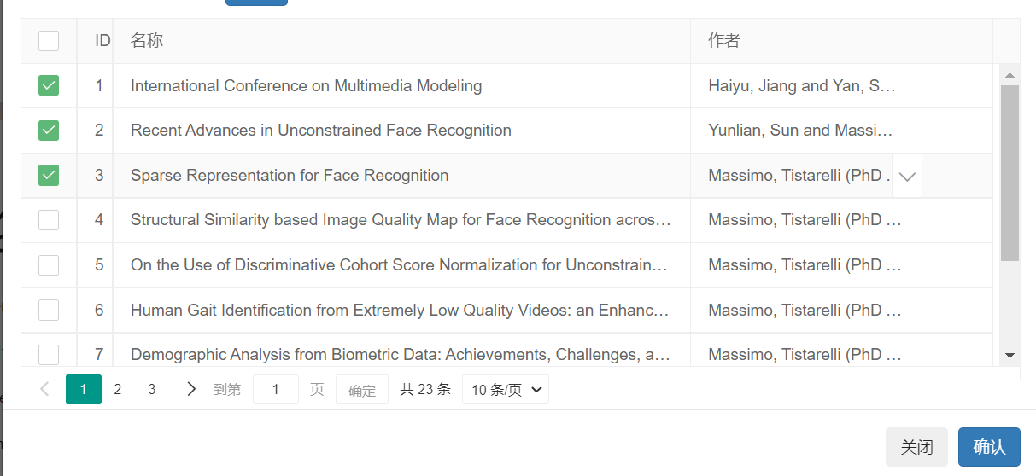
点击确认
最后点击编辑个人主页按钮旁的保存按钮
